# css定义

css样式表、层叠样式表，级联样式表

# css基础语法

1. 写style标签，放在head标签里面的最后位置
2. 自己写的css代码，放在style标签里面

# css常用属性

1、color: red; 设置文字颜色

2、font-size: 50px; 设置文字大小

3、font-family: “黑体”; 设置字体（如果设置的是中文字体，要加双引号！）

4、width: 100px; 设置宽度

5、height: 100px; 设置高度

6、background: red; 设置背景色

# 标签选择器

在css语法中使用标签名字来选择元素的语法就叫标签选择器；

div标签代表大盒子、容器、放内容的（独占一行）

span标签代表小盒子、容器、放内容的（多个小盒子，在浏览器宽度够用的前提下，可以同一行显示）

# id选择器

给html指定标签设置id属性，再从css语法中使用#指定id的名字，实现的id选择器；

例：

#div01{}

<div id=”div01”></div>

命名细节：

1. 不能使用数字开头
2. 不能使用中文
3. 不能使用特殊字符（除了下划线_和中划线-）
4. 可以使用驼峰命名法：首单词小写，后面的单词首字母都大写

例： myDivRed

注意:此种命名方式是程序员之间约定俗成的，首单词大写不是错误！

注意:id选择器必须是唯一的！一个标签不能设置多个id名；id的名字也不能出现重复的清空

# 类选择器

在html中设置class属性，在css中使用.class的名字

例：

.div01{ xxx}

<div class=”div01”>xx</div>

注意：类名可以重复使用，同一个标签可以设置多个类名属性，中间使用空格分隔

# ps吸取颜色

1. 模拟拥有了一个设计稿（按键盘的print screen 或prtsc）可以实现截屏效果
2. 打开ps，在菜单栏点击“文件-新建”

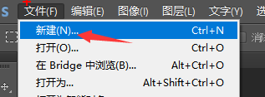

1. 弹出窗口直接点击确定，ctrl+v即可把之前截屏的图放入ps中
2. Alt+鼠标滚轮可以放大缩小
3. 点击左下角的图标,鼠标就会变为吸管，点击鼠标左键即可吸取颜色；
4. 复制数值，放在代码中，别忘了自己添加井号！

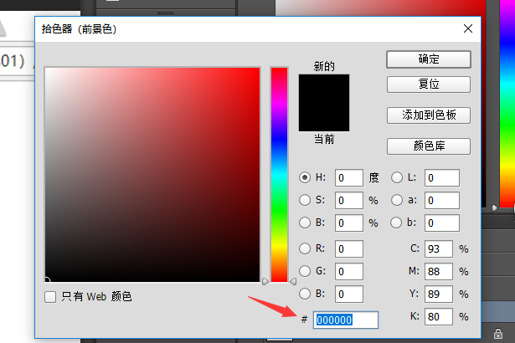

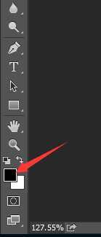

# 八、图片格式

1、.png 可以有透明效果的图

2、.jpg 普通的图片

3、.gif 动图

4、.psd ps软件生成出来的图（ui设计师制作的）

# 九、ps常用操作

1、英文状态下按键盘t，可以让ps指针变为文字工具，此时我们点击想要查看的文字即可在ps菜单栏上看到所有样式属性。



2、测量工具（先要改变ps的默认显示单位）；

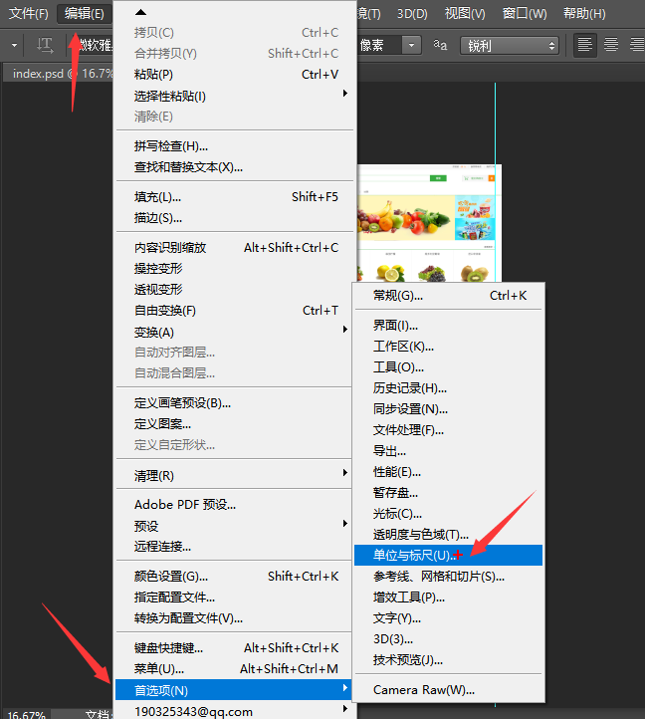

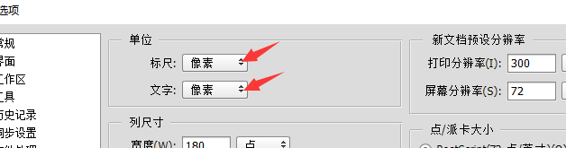

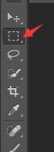此工具就是测量间距用的，点击之后，按住鼠标左键拖拽，即可看到宽、高属性

# 十、css的书写位置

1、style标签写在html文件中，叫内嵌式css；（电商网站的首页，必须使用此种方式，因为加载速度最快）

2、link标签引入外部的css文件到html文件中，叫外链式（除了电商首页外的页面，都要使用此种形式，因为实现了代码的分离，方便修改）

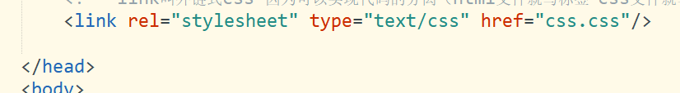

1. 写在标签里面的css样式，叫行内css（千万不要使用，修改起来非常困难）

